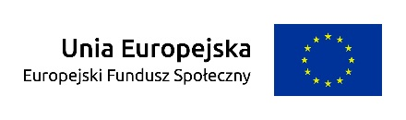
Projekt Laboratorium Edukacji Przyszłości (POWR.03.01.00-00-KN29/18), realizowany przez Wydział Pedagogiczny
Uniwersytetu Warszawskiego w ramach środków Europejskiego Funduszu Społecznego
w ramach Programu Operacyjnego Wiedza Edukacja Rozwój 2014-2020

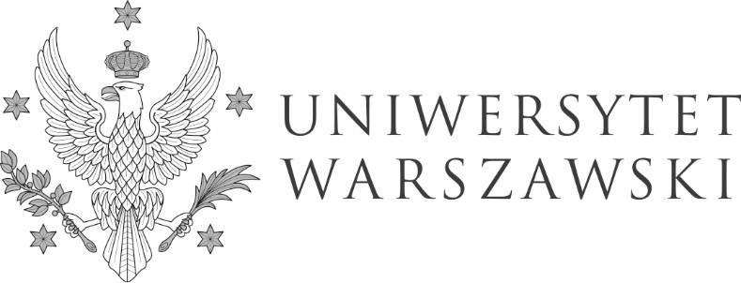
DZP-361/184/2022/PC/1383 Warszawa, dnia 29.11.2022 r.
Do wszystkich zainteresowanych

Dotyczy: postępowania o udzielenia zamówienia publicznego prowadzonego z zastosowaniem przepisu art. 359 pkt 2 ustawy z dnia 11 września 2019 r. Prawo zamówień publicznych (Dz. U., z 2022 poz. 1710, z późn. zm.), zwanej dalej ustawą w trybie podstawowym bez negocjacji na podstawie art. 275 pkt 1 ustawy nr DZP-361/184/2022 pn. : „Przeprowadzenie zajęć dydaktycznych skierowanych do studentów kierunku Pedagogika Przedszkolna i Wczesnoszkolna z Terapią Pedagogiczną w ramach Uzupełniających Studiów Magisterskich”

Unieważnienie postępowania w części 1

Zamawiający działając na podstawie art. 255 pkt 1 ustawy uprzejmie informuje, że w/w postępowanie o udzielenie zamówienia publicznego zostało przez Zamawiającego unieważnione w części 1.

Uzasadnienie faktyczne:
Zamawiający unieważnia postępowanie w części 1, gdyż do terminu składnia ofert, tj. do dnia 25.11.2022 r. do godz. 10.00 nie złożono żadnej oferty.

Uzasadnienie prawne:
Zgodnie z art. 255 pkt. 1 ustawy Zamawiający unieważnia postępowanie o udzielenie zamówienia, jeżeli nie złożono żadnego wniosku o dopuszczenie do udziału w postępowaniu albo żadnej oferty.

W imieniu Zamawiającego
Pełnomocnik Rektora ds. zamówień publicznych

mgr Piotr Skubera

